Казанский Федеральный Университет
Кафедра технологии нефти, газа и углеродных материалов
Kazan Federal University,

Department of high-viscosity oils and natural bitumen

Стабилизаторы нефтяных эмульсий
Stabilizers of oil emulsions
Аль-Шебли Муаамар Али Вади, Al-Shebly Myaamar Ali Wadi ¹
Баймагамбетов Александр Игоревич, Baimagambetov Alexander²
Ибрагимова Дина Абдулрафиковна, Ibragimova Dina Abdulrafikovna³
Кемалов Руслан Алимович, Kemalov Ruslan Alimovich⁴
магистрант группы 03-418 кафедры технологии нефти, газа и углеродных материалов¹
магистрант группы 03-418 кафедры технологии нефти, газа и углеродных материалов²
кандидат химических наук, доцент кафедры химической технологии переработки нефти и газа³
кандидат технических наук,доцент кафедры технологии нефти, газа и углеродных материалов ⁴,
^{1,2,3,4}Казанский (Приволжский) федеральный университет,
Институт геологии и нефтегазовых технологий, Казань, Россия
УДК 504.062.2. Шифр научной специальности ВАК: 1.4.12. «Нефтехимия»
E-mail: kemalov@mail.ru⁴

Аннотация: в статье рассматриваются особенности стабилизации нефтяных эмульсий — сложных систем, состоящих из водной и нефтяной фаз. Обсуждаются проблемы, связанные с образованием и нестабильностью этих эмульсий, а также их влияние на эффективность процессов в нефтяной промышленности. В первой части работы представлена классификация стабилизаторов, включая механические и химические методы их применения. Основное внимание уделено анализу физико-химических свойств стабилизаторов, оптимальным условиям их использования, а также преимуществам, которые они предоставляют, включая увеличение термостабильности и снижение затрат. Завершающая часть статьи акцентирует внимание на перспективах развития исследований в данной области, подчеркивая важность дальнейшего изучения процессов стабилизации для повышения эффективности технологий добычи и переработки нефти.
Ключевые слова: стабилизаторы, эмульсии, нефть, физико-химические свойства, термостабильность, эффективность, добыча, переработка.

Abstract: the article discusses the characteristics of stabilizing oil emulsions—complex systems consisting of water and oil phases. It addresses the issues related to the formation and instability of these emulsions, as well as their impact on the efficiency of processes in the oil industry. The first part of the work presents a classification of stabilizers, including mechanical and chemical methods of their application. The main focus is on analyzing the physicochemical properties of stabilizers, optimal conditions for their use, and the advantages they provide, including increased thermal stability and reduced costs. The concluding part of the article highlights the prospects for research development in this area, emphasizing the importance of further studying stabilization processes to enhance the efficiency of oil extraction and processing technologies.
Keywords: stabilizers, emulsions, oil, physicochemical properties,thermal stability, efficiency, extraction, processing.

Введение (Introduction)
Нефтяные эмульсии представляют собой сложные системы, состоящие из двух несмешивающихся жидкостей, чаще всего воды и нефти, которые образуют стабильную или нестабильную смесь. Эти эмульсии играют важную роль в различных отраслях, включая нефтедобычу, переработку и транспортировку углеводородов. Стабилизация нефтяных эмульсий является ключевым аспектом, который влияет на эффективность процессов, связанных с их обработкой и использованием. В условиях современного производства, где требования к качеству и стабильности продукции постоянно растут, необходимость в эффективных методах стабилизации становится особенно актуальной.
Актуальность данной работы обусловлена тем, что нефтяные эмульсии могут вызывать значительные проблемы в процессе добычи и переработки нефти. Нестабильные эмульсии могут привести к снижению качества конечного продукта, увеличению затрат на переработку и даже к аварийным ситуациям. Поэтому разработка и внедрение эффективных стабилизаторов, а также методов их применения, становятся важными задачами для нефтяной промышленности. В данной работе будет рассмотрен широкий спектр вопросов, связанных с темой стабилизации нефтяных эмульсий, что позволит глубже понять механизмы, лежащие в основе этих процессов.
В первой части работы будет представлен ввод в проблему нефтяных эмульсий, где будут освещены основные причины их образования, а также последствия, возникающие в результате нестабильности. Далее будет проведена классификация стабилизаторов нефтяных эмульсий, что позволит систематизировать существующие подходы и выделить наиболее эффективные из них. Важным аспектом работы станет обсуждение механических и химических методов стабилизации, таких как фильтрация, центрифугирование и ультразвуковая обработка. Эти методы будут проанализированы с точки зрения их эффективности и применимости в различных условиях.
Кроме того, в работе будут определены оптимальные условия для применения стабилизаторов, включая взаимодействие компонентов при определенной температуре и времени. Это позволит выявить наиболее подходящие параметры для достижения максимальной стабильности эмульсий. Также будет рассмотрено, какие преимущества предоставляет использование стабилизаторов в процессе управления эмульсиями, включая увеличение термостабильности и снижение потерь фильтратоотдачи, что в свою очередь положительно сказывается на экономических показателях.
Наконец, в заключительной части работы будут обсуждены перспективы развития исследований в области стабилизации нефтяных эмульсий. Это позволит не только подвести итоги проведенного анализа, но и наметить направления для будущих исследований, которые могут привести к новым решениям и технологиям в данной области. Таким образом, работа охватывает все ключевые аспекты, связанные с темой стабилизации нефтяных эмульсий, и предоставляет читателю полное представление о текущем состоянии и перспективах развития этой важной области.

Введение в проблему нефтяных эмульсий.
Водонефтяные эмульсии (ВНЭ) представляют собой сложную проблему для нефтяной промышленности, возникшую в результате взаимодействия нефти и подтоварной воды. Эти эмульсии образуются как промежуточный слой между двумя жидкостями, затрудняя процесс разделения и снижая качество нефти. Эмульсии бывают трех типов: прямая (нефть в воде), обратная (вода в нефти) и множественная (содержит как капли одной, так и другой фазы).
Эффективное отделение этих фаз крайне важно для нефтедобывающих предприятий, поскольку позволяет соответствовать стандартам, например, содержания воды в товарной нефти, которое не должно превышать 1% [4]. Процесс, сопровождающий это отделение, называется деэмульгацией и включает в себя три основные методологии: физическую, химическую и биологическую [18].
Физические методы, включая фильтрацию и центрифугирование, становятся все более распространенными ввиду своей экономической эффективности. Существует множество исследований, посвященных этим методам. Например, использование фильтрации, основанной на явлении смачивания, позволяет значительно повысить эффективность процесса разделения [14]. Однако, как показывают практические данные, отстаивание и выпаривание часто не дают желаемых результатов и могут потребовать значительных временных затрат [6].
Эмульгирующие вещества, такие как эмульгаторы, порой выступают в роли барьеров, препятствующих слипанию капель и, следовательно, восстановлению двухфазного состояния. Сложность в расщеплении эмульсий связана с тем, что капли одной жидкости окружены другой, что делает рекуперацию дополнительной задачей. Проблемы, которые вызывает наличие эмульсий в процессе подготовки нефти, варьируются от технических до экономических. Например, недостаточная эффективность разделения может привести к значительным финансовым потерям и увеличению объема нефти, требующей переработки [6].
На текущее время уже разработаны актуальные подходы к деэмульгации, включая использование специализированных химических реагентов, которые значительно ускоряют процесс. Эти методы зависят от специфики конкретных эмульсий и условий их образования. Тем не менее, рациональная практика предполагает, что каждый сценарий требует индивидуального подхода в выборе методов и средств стабилизации [4][14].
Борьба с высокоустойчивыми водонефтяными эмульсиями - это одно из ключевых направлений повышения общей эффективности процесса подготовки нефти и газа. Понимание процессов, связанных с образованием и расщеплением эмульсий, является необходимым для оптимизации нефтехимической деятельности и сокращения финансовых затрат [18].

Классификация стабилизаторов нефтяных эмульсий
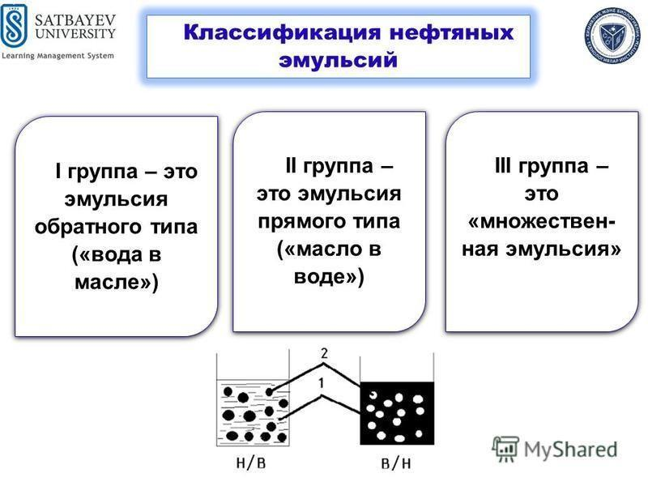Рисунок 1 - Классификация нефтяных эмульсий по типам стабилизаторов

Стабилизация нефтяных эмульсий требует учета множества факторов, что порождает необходимость в их классификации. Эмульсии распределяются на несколько типов в зависимости от соотношения фаз: вода в нефти (обратные эмульсии), нефть в воде и смешанные эмульсии. Обратные эмульсии, где содержание воды может достигать 90-95%, наиболее распространены и требуют особого внимания к их устойчивости, которая варьируется от секунд до лет. Устойчивость эмульсий связана с образованием защитных слоев вокруг капель воды, предотвращающих их слияние [5].
Классификация стабилизаторов также важна для управления процессами эмульгирования и дестабилизации. Основные типы стабилизаторов могут быть выведены из категорий асфальтенов и парафинов, что отражает особенности их влияния на разрушение эмульсий. Асфальтены требуют применения деэмульгаторов типа дисольван в широком температурном диапазоне, в то время как парафины требуют более высоких температур для эффективного разложения эмульсий [19]. В некоторых случаях происходит снижение устойчивости эмульсий в результате воздействия внешних факторов, что делает выбор стабилизатора критически важным [2].
Важным аспектом классификации является термодинамическая устойчивость эмульсий, которая формируется за счет природы их компонентов. Природные стабильные эмульсии, например, могут образовываться благодаря присутствию в нефти природных эмульгаторов, которые формируют защитные оболочки вокруг капель воды [9]. Эта характеристика предопределяет выбор методов стабилизации и разрушения эмульсий, а также их связь с условиями обработки.
Практическое применение классификации позволяет осуществлять более точный выбор соответствующих деэмульгаторов в зависимости от типа эмульсии. Эффективные методы разрушения эмульсий включают желание отталкиваться от составов стабилизаторов и специфики их функционирования. Должна быть корректно определена природа действующих факторов и их влияние на стабильность эмульсий, что влияет на эксплуатационные показатели как самого эмульгатора, так и конечных продуктов [10].
Современные исследования в области стабилизации нефтяных эмульсий акцентируют внимание на разработке более эффективных стабилизаторов, что открывает возможности для улучшения стабильности эмульсий в различных условиях, таких как изменение температуры и давление. Динамика процессов стабилизации и разрушения требует постоянного обновления знаний в этой области, что в конечном итоге приводит к улучшению технологий добычи и переработки нефти.

Механические методы стабилизации.
Механические методы стабилизации нефтяных эмульсий предполагают использование физических процессов для разрушения или упрощения структуры эмульсий. Эти методы включают фильтрацию, центрифугирование и отстаивание. Они применяются для управления эмульсиями, обладающими низкой устойчивостью, и часто используются в лабораторных условиях. Например, фильтрация может использоваться для эмульсий с содержанием воды от 5% до 35%, что зависит от плотности нефти [20].
Фильтрация часто оказывается недостаточно эффективной, так как во время процесса капли воды могут слипаться, что приводит к ухудшению стабильности самой эмульсии. Это может быть критическим, особенно для сложных систем [5]. Также механические методы, такие как центрифугирование, имеют свои ограничения. Они могут использоваться для разделения фаз, но результативность зависит от физических свойств используемых жидкостей [4].
Отстаивание, как метод, включает временное хранение эмульсии, что позволяет каплям жидкости уплотняться и подниматься к поверхности. Этот процесс требует значительного времени, и его эффективность непостоянна, поскольку капли могут изначально оставаться в суспензии [11]. Однако, в условиях, когда механическая стабилизация необходима, этот метод часто оказывается наиболее простым и доступным.
Для повышения эффективности разрушения эмульсий применяются и другие механические методы: электрические и термические воздействия. Например, нагревание может уменьшить вязкость, а электрические методы могут изменять заряд капель, способствуя их слиянию [3]. Исходя из этого, выбор методов стабилизации таких систем зависит от их конкретных характеристик и требований процесса обработки.
Несмотря на определённые преимущества механических методов, часто их эффективность оказывается ниже, чем у химических, что ведет к необходимости комбинирования различных подходов для достижения оптимального результата.

Химические методы стабилизации.
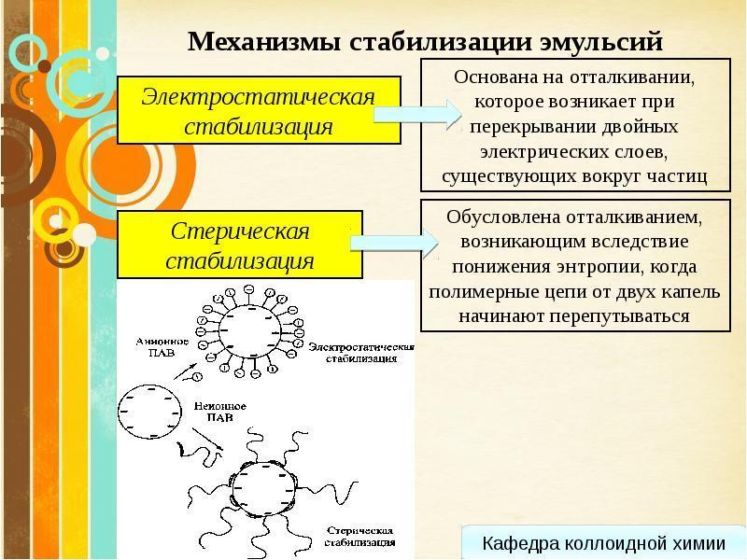Рисунок 2 - Схемы химической стабилизации нефтяных эмульсий и взаимодействие компонентов
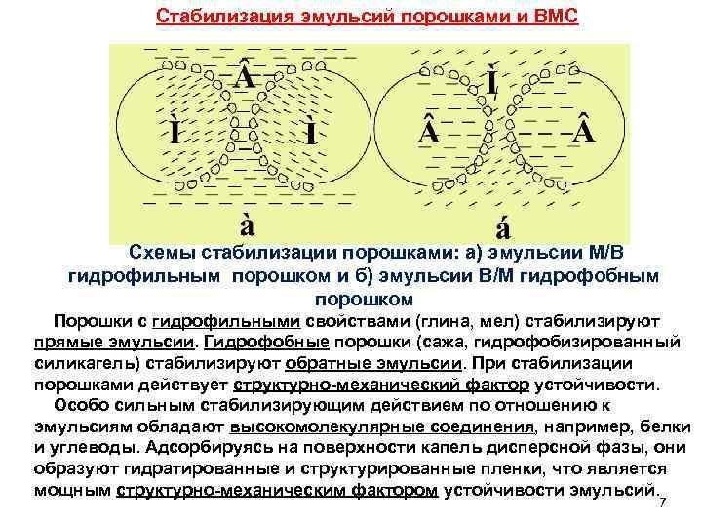Рисунок 3 - Схемы химической стабилизации нефтяных эмульсий и взаимодействие компонентов
Химические методы стабилизации нефтяных эмульсий занимают важное место в технологии обработки углеводородов. Основная цель применения химических стабилизаторов заключается в увеличении устойчивости эмульсий, что позволяет продлить их срок хранения и улучшить характеристики процесса разделения на нефть и воду. Устойчивость рассматривается как способность эмульсии сохранять свою структуру в течение определенного времени, без значительного разделения компонент [5].
К числу основных методов стабилизации относятся использование поверхностно-активных веществ (ПАВ), которые включают как природные, так и синтетические компоненты. Эти вещества действуют, агрегируясь на границах раздела фаз, тем самым снижая межфазное натяжение и предотвращая коалесценцию капель. Применение ПАВ позволяет значительно улучшить характеристики стабильности эмульсий, что обусловлено их способностью формировать защитные слои и препятствовать слиянию капель [17].
Деэмульгаторы также представляют собой важный класс химических стабилизаторов. Они применяются для разрушения эмульсий, содержащих асфальтены и парафины, которые образуют устойчивые структуры. Деэмульгаторы действуют, адсорбируясь на межфазных границах, сокращая напряжение и способствуя разделению воды и нефти. Использование таких веществ требует тщательной разработки рецептуры, так как неэффективный выбор может привести к слабым результатам или даже ухудшению устойчивости системы [20].
Эффективность химических стабилизаторов зависит от их концентрации, pH среды и температуры. Высокая температура, например, может улучшить работу деэмульгаторов, усиливая диффузию и адсорбцию, тогда как низкие температуры, наоборот, могут способствовать возникновению менее стабильных эмульсий [18]. Для достижения оптимальных условий необходимо учитывать индивидуальные характеристики конкретной нефти и присущие ей компоненты.
Помимо ПАВ и деэмульгаторов, также применяются экстракты природных материалов, такие как гуминовые кислоты, которые могут служить альтернативой синтетическим веществам. Эти соединения также способны стабилизировать эмульсии, увеличивая их устойчивость и помогая справиться с разрушением, которое происходит во время транспортировки и хранения [8].
Химические методы стабилизации нефтяных эмульсий, благодаря своей высокой эффективности и возможности тонкой настройки, находят широкое применение в различных отраслях, включая нефтедобычу, переработку нефтепродуктов и транспортировку. Их грамотное использование может привести к улучшению экономических показателей и снижению потерь энергии при разделении углеводородов.

Оптимальные условия применения стабилизаторов.
Оптимальные условия применения стабилизаторов нефтяных эмульсий определяются их химической природой и технологией процесса. Например, в пищевой промышленности, для йогуртов рекомендуется применять пектин и модифицированные крахмалы в количестве от 0,02 до 0,7 г на 100 г продукта, в то время как каррагинан должен использоваться в концентрации 1,2 г/100 г. Эти параметры важны для обеспечения нужной консистенции и стабильности конечного продукта [7].
В фармацевтике стабилизаторы часто служат для увеличения химической устойчивости инъекционных растворов, где требуются строгие условия стерилизации и хранения. Здесь критическими являются температура и время стерилизации, а также наличие антимикробных средств, которые позволяют достичь необходимого уровня защиты и продлить срок службы препаратов. Подбор оптимальных условий зависит от химической природы конкретного вещества, что также определяет уровень рН и время хранения [12].
Температурные режимы при изготовлении инъекционных растворов являются особенно важными. Повышение температуры на 10°C может существенным образом увеличить скорость химических реакций, что в свою очередь ведет к более быстрому разложению активных компонентов [22]. Поэтому заказ на тестирование и мониторинг условий хранения имеет критическое значение для стабильности препарата [16].
Механизмы действия стабилизаторов во многом зависят от их структуры и электрических свойств. Например, в системах, где используются полимерные стабилизаторы, необходимо помнить о взаимодействии между молекулами и возможных изменениях их свойств при изменении температуры или pH. Эти взаимодействия могут реализовывать дополнительные эффекты, увеличивающие вязкость или изменяющие поверхностное натяжение, что прямо влияет на устойчивость эмульсий [15].
Несоблюдение оптимальных условий применения стабилизаторов может привести к ухудшению качества продукции. Это связано не только с нарушением технологического процесса, но и с возможными потерями в качестве конечного продукта, что делает уровень контроля параметров критическим аспектом в процессе разработки и применения стабилизаторов нефтяных эмульсий. Поэтому соблюдение нормативных актов и рекомендаций по их использованию обязательно для обеспечения безопасности и надежности продуктов [7].

Преимущества использования стабилизаторов в процессе управления эмульсиями.
Стабилизаторы нефтяных эмульсий обеспечивают ряд ключевых преимуществ, способствующих их широкому применению в различных отраслях, включая нефтегазовую промышленность. Прежде всего, речь идет о повышенной устойчивости эмульсий. Применение стабилизаторов, таких как природные эмульгаторы и специфические наночастицы, создает защитные слои на поверхности капель. Это препятствует их слиянию и, следовательно, увеличивает общую стабильность системы, что критически важно для работы насосного оборудования и предотвращения коррозии [1].
Исследования подтверждают, что использование стабилизаторов значительно повышает эффективность работы оборудования. Понижая уровень износа механизмов, стабилизация эмульсий позволяет снизить нагрузку на электродвигатели и трубопроводы. В результате, оборудование работает с меньшими затратами энергии, что может положительно сказаться на общем уровне эксплуатационных расходов [2].
Экономические выгоды также становятся весомым аргументом в пользу применения стабилизаторов. Например, натуральные стабилизаторы, такие как соевый лецитин, не только более безопасны для экологии, но и способствуют увеличению необработанной нефтеотдачи [3]. В рамках этой стратегии, используя природные и доступные ресурсы, компании могут минимизировать затраты и увеличить прибыльность процессов.
К тому же, стабилизаторы играют важную роль в снижении коррозии. Защищая металлические элементы оборудования от негативного воздействия среды, они существенно снижают затраты на техническое обслуживание оборудования и продлевают его срок службы [4]. Это является значительным преимуществом в условиях высоких эксплуатационных нагрузок, характерных для нефтяного сектора, где регулярные ремонты могут быть весьма затратными.
В дополнение к вышесказанному, стабилизированные эмульсии улучшают теплообменные процессы в системах. Они обеспечивают оптимальную смазку и охлаждение, что в свою очередь уменьшает износ деталей и улучшает общее качество процессов. Такие свойства делают использование стабилизаторов технологически оправданным и экономически целесообразным [5].
Таким образом, преимущества стабилизаторов нефтяных эмульсий охватывают широкий спектр аспектов, начиная от повышения устойчивости и эффективности работы оборудования, и заканчивая экономическими выгодами, что делает их неотъемлемой частью современных технологий в отрасли.
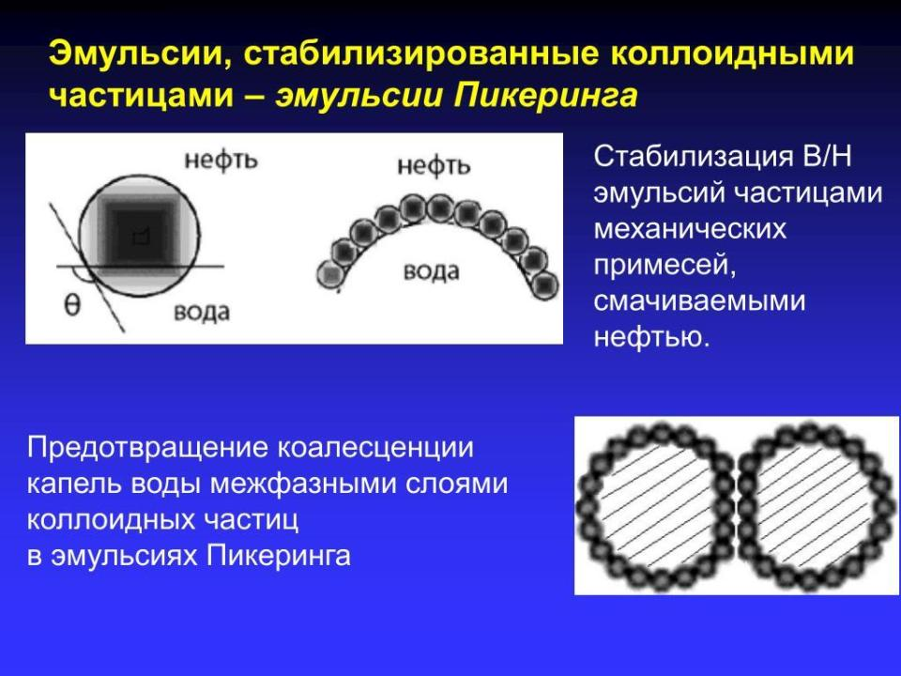
Рисунок 4 - Эмульсии, стабилизированные коллоидными частицами, и их преимущества

Перспективы развития исследований в области стабилизации нефтяных эмульсий.
Перспективы исследований в области стабилизации нефтяных эмульсий активно развиваются благодаря современным технологическим достижениям и новым методам. Создание новых деэмульгаторов становится важным направлением, поскольку эффективность разделения водонефтяных эмульсий во многом зависит от использования продвинутых химических соединений. Ученые исследуют влияние водорастворимых и нефтерастворимых эмульгаторов на стабильность эмульсий и ищут пути повышения их эффективности [1].
Интерес к изучению свойств эмульсий не ослабевает, так как это помогает оптимизировать технологические процессы добычи и переработки нефти и нефтепродуктов. Стабильность эмульсий может существенно меняться в зависимости от факторов, таких как содержание механических примесей и солей в пластовой или отсечной воде [2]. Углубленное понимание этих свойств дает возможность лучше управлять процессами, связанными с добычей и применением нефти.
Важной задачей становится математическое моделирование, позволяющее предсказывать стабильность на основе полученных экспериментальных данных. Однако текущие модели требуют доработки и значительного количества дальнейших исследований, чтобы повысить их точность и приложимость в реальных условиях [3]. Применение таких подходов, как нечеткая логика, может предложить новые горизонты в предсказании поведения эмульсий.
Физические методы разделения также представляют собой перспективное направление. Исследуются новые технологии, которые могут снизить потребность в традиционных химических реагентах, что делает процессы более экологичными и экономически эффективными [4]. Разработка оборудования для эффективного разделения водонефтяных эмульсий играет значительную роль в этом процессе.
Природные стабилизаторы, находящиеся в составе нефти, заслуживают особого внимания. Высокомолекулярные соединения и парафины, например, могут существенно влиять на стабильность эмульсий. Исследование их особенностей и способов использования дает возможность значительно улучшить эколого-экономическую эффективность при обработке нефти [5].
Таким образом, направления исследований в области стабилизации нефтяных эмульсий открывают новые перспективы и возможности. Многообразие подходов способствует улучшению технологий в нефтяной отрасли, особенно в условиях истощения легкодоступных месторождений. Ученые и инженеры продолжают работать над находками, которые могут повлиять на эффективность процессов как добычи, так и переработки нефти, обеспечивая устойчивое развитие этой важной отрасли.
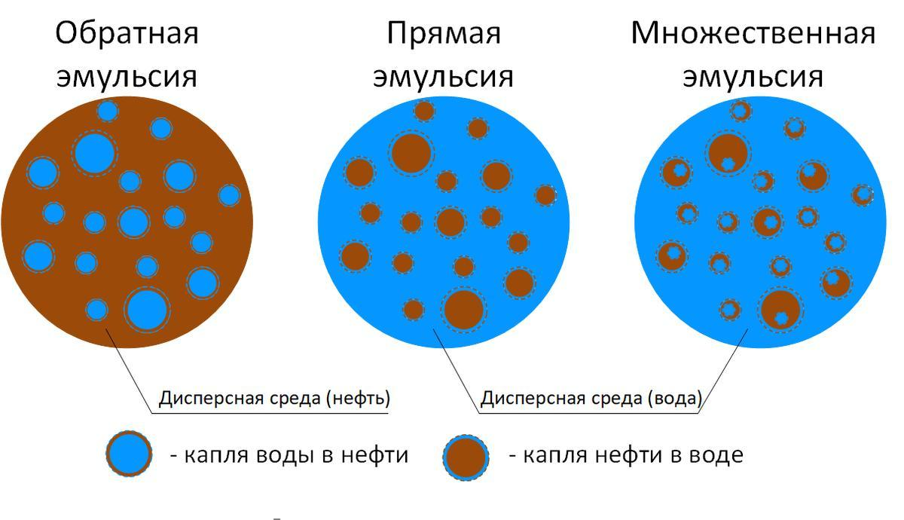
Рисунок 5 - Схемы и инновации в области стабилизации нефтяных эмульсий
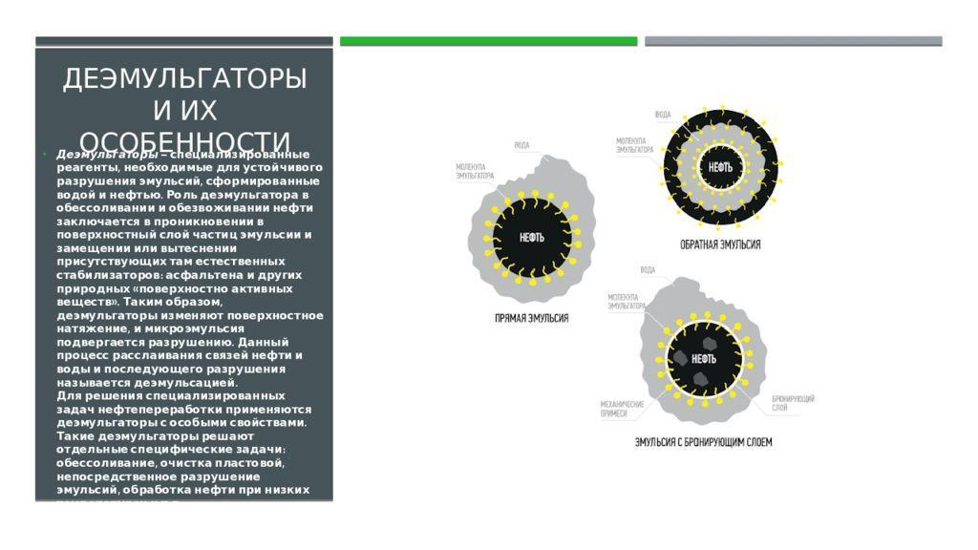
Рисунок 6 - Схемы и инновации в области стабилизации нефтяных эмульсий

Заключение
В заключение данной работы можно подвести итоги, касающиеся важности стабилизаторов нефтяных эмульсий и их роли в современных технологиях обработки углеводородов. Нефтяные эмульсии представляют собой сложные системы, которые требуют тщательного контроля и управления для обеспечения их стабильности и эффективности. Введение в проблему нефтяных эмульсий показало, что их нестабильность может привести к значительным экономическим потерям и снижению качества конечного продукта. Поэтому разработка и применение эффективных стабилизаторов становится актуальной задачей для нефтяной промышленности.
Классификация стабилизаторов, рассмотренная в работе, позволяет выделить различные группы веществ, которые могут использоваться для стабилизации эмульсий. Это, в свою очередь, открывает возможности для выбора наиболее подходящих стабилизаторов в зависимости от конкретных условий и требований процесса. Механические методы стабилизации, такие как фильтрация и центрифугирование, а также химические методы, включая использование поверхностно-активных веществ, продемонстрировали свою эффективность в улучшении стабильности эмульсий. Эти методы могут применяться как по отдельности, так и в комбинации, что позволяет достичь наилучших результатов.
Оптимальные условия применения стабилизаторов, определенные в ходе исследования, играют ключевую роль в достижении максимальной эффективности. Взаимодействие компонентов при определенной температуре и времени может значительно повлиять на конечный результат, что подчеркивает необходимость тщательной настройки параметров процесса. Преимущества использования стабилизаторов, такие как увеличение термостабильности и снижение потерь фильтратоотдачи, не только способствуют улучшению качества продукции, но и положительно сказываются на экономических показателях, что является важным аспектом для любой производственной компании.
Перспективы развития исследований в области стабилизации нефтяных эмульсий также представляют собой интересное направление. Совершенствование существующих методов и разработка новых подходов могут привести к созданию более эффективных стабилизаторов, которые будут отвечать современным требованиям промышленности. Важно отметить, что дальнейшие исследования в этой области могут способствовать не только улучшению технологических процессов, но и снижению негативного воздействия на окружающую среду, что становится все более актуальным в условиях глобальных экологических вызовов.
Таким образом, работа подчеркивает значимость стабилизаторов нефтяных эмульсий и необходимость их дальнейшего изучения. Эффективное управление нефтяными эмульсиями с использованием современных методов стабилизации может привести к значительным улучшениям в производственных процессах, что, в свою очередь, будет способствовать устойчивому развитию нефтяной отрасли в целом. В заключение, можно сказать, что исследования в данной области имеют большой потенциал и могут открыть новые горизонты для повышения эффективности и устойчивости нефтяной промышленности.

Список литературы
1. (PDF) прогнозирование стабильности водонефтяных эмульсий. [Электронный ресурс] // www.researchgate.net - Режим доступа: https://www.researchgate.net/publication/360688549_prognozirovanie_stabilnosti_vodoneftanyh_emulsij_na_osnove_metodov_necetkoj_logiki_predicting_the_stability_of_water-in-oil_emulsions_based_on_fuzzy_logic_methods, свободный. - Загл. с экрана
2. 1.6.2. Устойчивость эмульсий. Эмульгаторы и стабилизаторы... [Электронный ресурс] // studfile.net - Режим доступа: https://studfile.net/preview/9166587/page:10/, свободный. - Загл. с экрана
3. RU2230772C1 - Способ обработки стойкой нефтяной эмульсии [Электронный ресурс] // patents.google.com - Режим доступа: https://patents.google.com/patent/ru2230772c1/ru, свободный. - Загл. с экрана
4. Борьба с осложнениями: водонефтяные эмульсии - Промысловая... [Электронный ресурс] // magazine.neftegaz.ru - Режим доступа: https://magazine.neftegaz.ru/articles/promyslovaya-khimiya/631342-borba-s-oslozhneniyami-vodoneftyanye-emulsii/, свободный. - Загл. с экрана
5. Кафедра технологии нефти, газа и углеродных материалов [Электронный ресурс] // kpfu.ru - Режим доступа: https://kpfu.ru/staff_files/f_1302247063/rokhas_rodriges_i.m._uchebno_metodicheskoe_posobie__emulsiya_27.06_2.pdf, свободный. - Загл. с экрана
6. Мышов А.Н. ЭМУЛЬСИИ: ПРОБЛЕМЫ, СВЯЗАННЫЕ... [Электронный ресурс] // - Режим доступа: , свободный. - Загл. с экрана
7. НПО "Альтернатива" - 2.5.2 Различные свойства и условия... [Электронный ресурс] // alternativa-sar.ru - Режим доступа: https://alternativa-sar.ru/tehnologu/mol/jogurt-i-analogichnye-kislomolochnye-produkty/253-2-5-2-razlichnye-svojstva-i-usloviya-primeneniya, свободный. - Загл. с экрана
8. Нефтяные эмульсии и их разрушение [Электронный ресурс] // project4944606.tilda.ws - Режим доступа: https://project4944606.tilda.ws/, свободный. - Загл. с экрана
9. Природные стабилизаторы водонефтяных эмульсий [Электронный ресурс] // elektr.detektorpoligraf.ru - Режим доступа: https://elektr.detektorpoligraf.ru/prirodnyye-stabilizatory-vodoneftyanykh-emul-siy/, свободный. - Загл. с экрана
10. Процесс стабилизации и осадкобразования водо-нефтяных систем [Электронный ресурс] // ogbus.ru - Режим доступа: http://ogbus.ru/files/ogbus/authors/nebogina/nebogina_1.pdf, свободный. - Загл. с экрана
11. Разделение нефти. Установки разделения нефтяной эмульсии [Электронный ресурс] // oil-filters.ru - Режим доступа: https://oil-filters.ru/oil_separators/, свободный. - Загл. с экрана
12. Реферат: Способы стабилизации лекарственных препаратов... [Электронный ресурс] // medic-fond.by - Режим доступа: https://medic-fond.by/farmatsiya/sposobi_stabilizatsii_lekarstvennih_preparatov, свободный. - Загл. с экрана
13. Российские учёные разработали эффективный способ... / Хабр [Электронный ресурс] // habr.com - Режим доступа: https://habr.com/ru/news/713062/, свободный. - Загл. с экрана
14. Хрисониди В.А., Струева В.А. СОВРЕМЕННЫЕ МЕТОДЫ РАЗРУШЕНИЯ ВОДОНЕФТЯНЫХ ЭМУЛЬСИЙ // The Scientific Heritage. 2020. №50-3. URL: https://cyberleninka.ru/article/n/sovremennye-metody-razrusheniya-vodoneftyanyh-emulsiy (02.05.2025).
15. Стабилизаторы [Электронный ресурс] // nizrp.narod.ru - Режим доступа: https://nizrp.narod.ru/metod/kaffizikollchem/16.pdf, свободный. - Загл. с экрана
16. Стабилизаторы : разновидности, свойства, применение [Электронный ресурс] // plastinfo.ru - Режим доступа: https://plastinfo.ru/information/articles/104/, свободный. - Загл. с экрана
17. Герцен Мария Михайловна, Голышева Анастасия Николаевна, Переломов Леонид Викторович Стабилизация нефтяных и масляных эмульсий биоорганическими композициями на основе гуминовых кислот // Вестник Российского университета дружбы народов. Серия: Экология и безопасность жизнедеятельности. 2023. №4. URL: https://cyberleninka.ru/article/n/stabilizatsiya-neftyanyh-i-maslyanyh-emulsiy-bioorganicheskimi-kompozitsiyami-na-osnove-guminovyh-kislot (11.06.2025).
18. Стабильность эмульсий и разрушение нефтяных эмульсий [Электронный ресурс] // moluch.ru - Режим доступа: https://moluch.ru/archive/463/101857/, свободный. - Загл. с экрана
19. Школа: Инженерная школа природных ресурсов [Электронный ресурс] // earchive.tpu.ru - Режим доступа: https://earchive.tpu.ru/bitstream/11683/67562/1/tpu1174537.pdf, свободный. - Загл. с экрана
20. Школа: Инженерная школа природных ресурсов [Электронный ресурс] // earchive.tpu.ru - Режим доступа: https://earchive.tpu.ru/bitstream/11683/75921/1/tpu1467664.pdf, свободный. - Загл. с экрана
21. Эффективность действия импортных... [Электронный ресурс] // ogbus.ru - Режим доступа: https://ogbus.ru/article/view/effektivnost-dejstviya-importnyx-poverxnostno-aktivnyx-veshhes, свободный. - Загл. с экрана
22. теоретический материал. стабилизация инъекционных растворов [Электронный ресурс] // nsportal.ru - Режим доступа: https://nsportal.ru/npo-spo/zdravookhranenie/library/2020/09/10/stabilizatsiya-inektsionnyh-rastvorov, свободный. - Загл. с экрана

